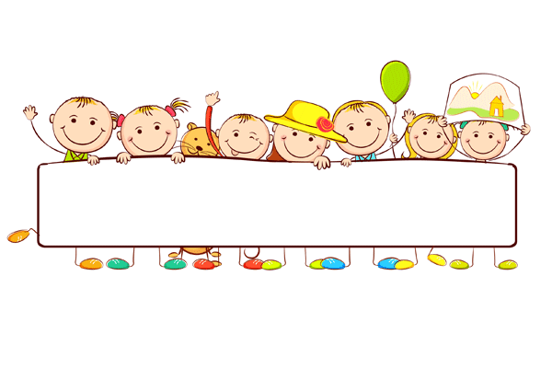

**BU AY NELER ÖĞRENECEĞİZ?**

**İNGİLİZCE**

Dönemin genel tekrarını yapacağız. Öğrencilerimiz yetersiz öğrendiği konuları tespit ederek telafisini yapacağız.

**TÜRKÇE**

* 5n 1k çalışmaları
* HİKÂYENİN unsurları
* betimleme çalışmaları
* şiir bilgisi
* şiirde ana duygu
* isim/ad türleri
* özel adların özellikleri
* varlığın özelliğini belirten sözcükler

**FEN BİLİMLERİ**

* ışığın görmedeki rolü
* ışık kaynakları
* sesin işitmedeki rolü
* çevremizdeki sesler

**HAYAT BİLGİSİ**

* benim güzel evim
* hayalimdeki ev
* adres bilgileri
* yönümüzü bulmak için kullanılan yöntemler ve araçlar
* onlarda çocuktu
* farklılıklarımız olabilir
* kendimi seviyorum

**MATEMATİK**

* 3 basamaklı doğal sayılarla çıkarma işlemi

-çıkarma işleminde verilmeyen terimi bulma

-çıkarma işlemi problemleri

-zihinden çıkarma işlemi

-zihinden toplama işlemi

**İNGİLİZCE ETKİNLİK**

İNGİLİZCE milli eğitim- üNiTe 4 FEELINGS; PICTURE DICTIONARY- UNIT 7 BODY PARTS, UNIT 8 HOBBIES; CHECK IT OUT- DEAR DIARY, LET’S HAVE A PICNIC STORIES.

**DRAMA**

Drama dersiyle bu AY; EKİP ÇALIŞMASI VE GRUPLA BİRLİKTE HAREKET EDEBİLME ÇALIŞMALARI YAPILACAKTIR.

**MÜZİK**

NOTA VE SUS DEĞERLERİYLE ÇABUK, YAVAŞ, HIZLI VE KUVVETLİ GÜNLÜK ÇALIŞMALAR YAPACAĞIZ.

**GÖRSEL SANATLAR**

KÂĞITLARDAN MOZAİK ÇALIŞMASI, KIŞ MEVSİMİ RESİM ÇALIŞMASI, YENİ YIL KARTI ÇALIŞMASI, YENİ YIL PANO HAZIRLIKLARI.

**OYUN VE FİZİKİ ETKİNLİK**

OYUNLARDA KULLANILAN STRATEJİLER, OYUN VE FİZİKİ ETKİNLİKTE NESNE KONTROLÜ, FİZİKSEL UYGUNLUĞU GELİŞTİRMEK İÇİN OYUNUN BİZE KATKISI VE BESLENMENİN ÖNEMİ ÜZERİNE ÇALIŞMALAR YAPACAĞIZ.



**DUYURULAR!**

**SATRANÇ**

bu ay satranç dersimizde taktik sorular çözüp, turnuva kurallarını ayrıntılı olarak göreceğiz.13 ocak 2018 de ise okulumuzda satranç turnuvamız olacaktır.